访问mongodb 官网，下载自己系统关联版本。

[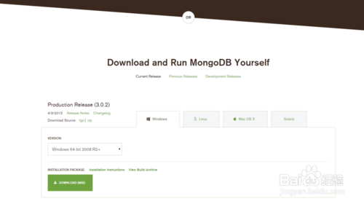](http://jingyan.baidu.com/album/72ee561a59314be16138dfe2.html?picindex=1)

笔者下载 mongodb-win32-x86_64-2008plus-ssl-3.0.2-signed.msi 安装版

安装在 E盘

打开cmd 来测试运行 mongdb

发现有错误，因为还没有配置mongdb的运行条件

[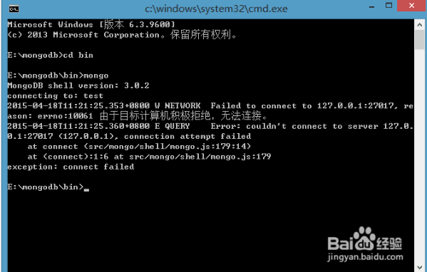](http://jingyan.baidu.com/album/72ee561a59314be16138dfe2.html?picindex=3)

新建~数据库目录 E:\mongodb\data

新建~日志目录 E:\mongodb\logs

新建~配置文件 E:\mongodb\mongodb.config

mongodb.config：内容如下

##数据文件

dbpath=E:\mongodb\data

##日志文件

logpath=E:\mongodb\logs\mongo.log

##错误日志采用追加模式，配置这个选项后mongodb的日志会追加到现有的日志文件，而不是从新创建一个新文件

logappend=true

#启用日志文件，默认启用

journal=true

#这个选项可以过滤掉一些无用的日志信息，若需要调试使用请设置为false

quiet=true

#端口号 默认为27017

port=27017

[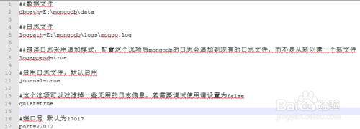](http://jingyan.baidu.com/album/72ee561a59314be16138dfe2.html?picindex=4)

[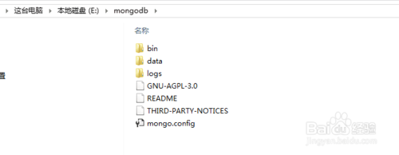](http://jingyan.baidu.com/album/72ee561a59314be16138dfe2.html?picindex=5)

打开 命令行，运行上面配置文件

然后打开浏览器：http://127.0.0.1:27017/

出现图2表示配置成功。

[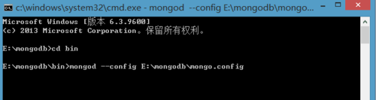](http://jingyan.baidu.com/album/72ee561a59314be16138dfe2.html?picindex=6)

[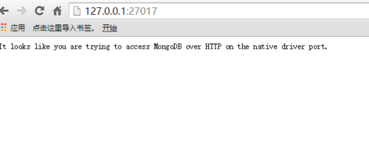](http://jingyan.baidu.com/album/72ee561a59314be16138dfe2.html?picindex=7)

6

打开 命令行，咋们来测试mondb 运行状态

图中命令 表示：显示所有数据库

[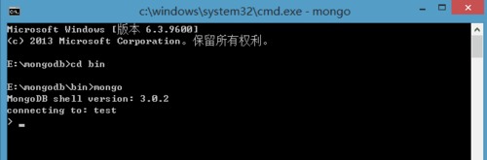](http://jingyan.baidu.com/album/72ee561a59314be16138dfe2.html?picindex=8)

[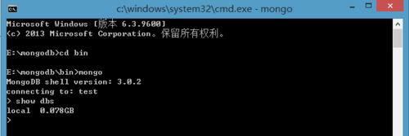](http://jingyan.baidu.com/album/72ee561a59314be16138dfe2.html?picindex=9)

至此就表示成功运行mongodb 了，可是每次都这样常规启动很麻烦。为了以后启动方便，下面就介绍 将 mongodb 作为windows 服务启动。

**常规方式：**

命令如下：

mongod --config E:\mongodb\mongo.config --install

**sc 方式：**

命令如下：

sc create mongodb binPath= "E:\mongodb\bin\mongod.exe --service --config=E:\mongodb\mongo.config"

**注：可能在win7、win8 无法用常规方式安装 请采用 sc方式**

**图片采用 sc 方式 注意查看在 C:\Windows\System32\cmd.exe**

**下已 管理员身份运行。**

[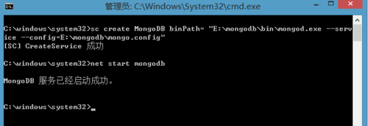](http://jingyan.baidu.com/album/72ee561a59314be16138dfe2.html?picindex=10)

mongodb 安装就此完结。可以转到服务中去查看。

[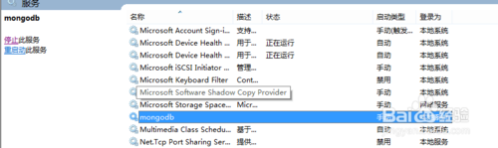](http://jingyan.baidu.com/album/72ee561a59314be16138dfe2.html?picindex=11)